**Matematika – geometrie (vzájemná poloha přímek v rovině)**

**– opakování (práce v učebnici str. 9, 17)**

Jméno: __________________

**ROVNOBĚŽKY**

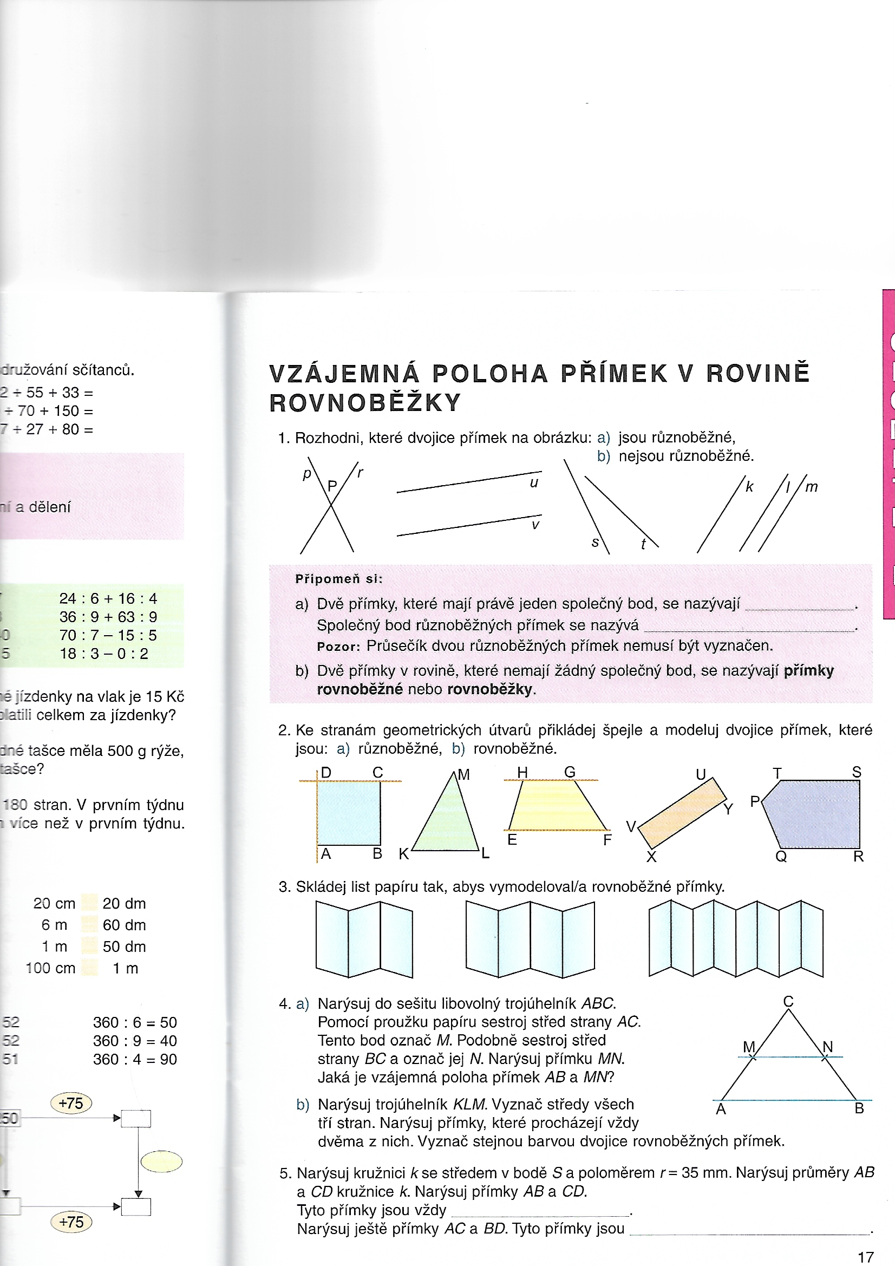



**a)**

**b)**

**Připomeň si rýsování kružnic dané délky.**

Narýsuj kružnici ***k*** se středem v bodě ***S*** a poloměrem ***r = 4 cm***.